В Китае штрафуют и закрывают типографии за печать христианских материалов
Коммунистическая партия Китая (КПК) приступила к реализации и приведению в исполнение запрета на печать христианских и других религиозных материалов, угрожая типографиям закрытием, а сотрудникам и владельцам – большими штрафами и лишением свободы.
Один управляющий типографии в городе Лоян, провинция Хэнань в центральной части Китая, сказал, что он отказывается от выполнения всех заказов, связанных с религиозными книгами и другими материалами. “Любое религиозное содержание переводит вопрос в разряд политических, а не просто религиозных, – говорит он. – И хотя вывески на улицах говорят, что людям позволяется иметь религиозные взгляды, единственная вера, которую они могут свободно исповедовать, это вера в Коммунистическую партию”.
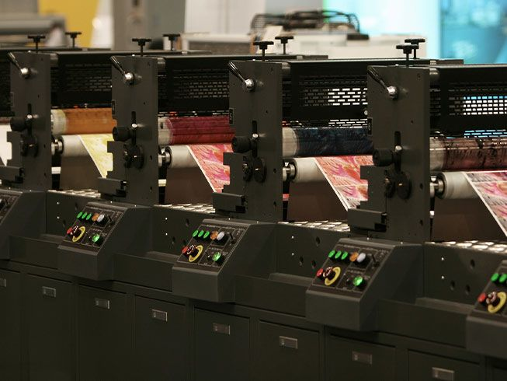
Суровые меры Коммунистической партии против печати религиозных материалов направлены особенно против христианских текстов
В сентябре 2020 года типографии подверглись тщательной проверке. “Они внимательно исследовали все записи и даже смотрели, что на листах бумаге, разбросанной на полу, нет ли в их содержании чего-нибудь запрещенного, – рассказывает управляющий. – В случае обнаружения такового я буду оштрафован, или хуже того – мой бизнес могут закрыть”.
Управляющий другой типографией сказал, что чиновники КПК особенно строги к христианским текстам. “Всякий, кто берет такие заказы, нарушает закон и может отправиться в тюрьму, – сказал он. – Это та черта, которую мы ни в коем случае не можем пересекать. Одно издательство в городе уже было закрыто за печать религиозных книг, а часть его сотрудников арестованы”.
Тот же контроль направлен и на ксерокопирование материалов. “Я не осмеливаюсь сделать копию даже пары страниц с религиозными гимнами из-за тщательных проверок”, – рассказывает один из сотрудников. Другой управляющий добавляет: “Если дело откроется, их могут оштрафовать на сумму в размере месячного дохода в десятикратном размере, а сотрудников могут даже арестовать”.
Религиозные материалы, отправляемые по почте или с курьерской службой, помечаются как “контрабанда”. “Разрешена отправка только тех книг, что одобрены властями, – говорит сотрудник курьерской службы. – Все книги с ‘плохой информацией’, включая религиозные, к отправке не допускаются. Если службы безопасности обнаружат нарушение этих требований, организацию оштрафуют и закроют”.

